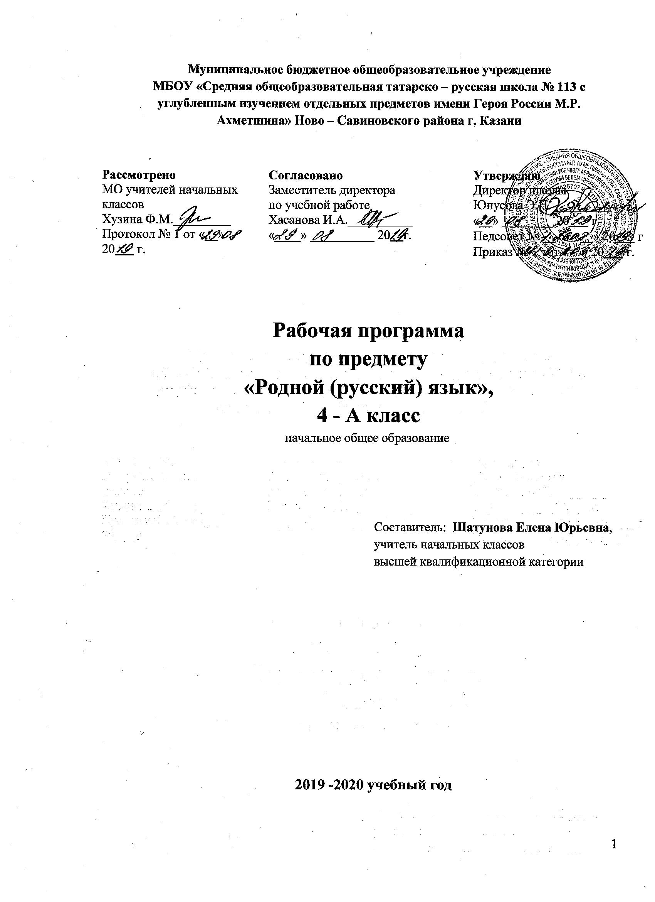

ПОЯСНИТЕЛЬНАЯ ЗАПИСКА
Данная рабочая программа по предмету «Родной (русский) язык» для учащихся 4а класса составлена в соответствии с требованиями Федерального государственного образовательного стандарта начального общего образования, Концепции духовно-нравственного развития и воспитания личности гражданина России. Основой для разработки программы послужила примерная программа по родному русскому языку авторского коллектива: Александровой О.М., Вербицкой Л.А., Богданова С.И., Кузнецовой М.И, Петленко Л.В.,Романовой В.Ю., Рябининой Л.А.
УМК «Школа России». Программа соответствует ООП НОО и учебному плану МБОУ «Школа №113».
Общая характеристика учебного предмета.
Русский язык – государственный язык Российской Федерации, средство межнационального общения и консолидации народов России, основа формирования гражданской идентичности в поликультурном обществе.

Русский язык является родным языком русского народа, основой его духовной культуры. Он формирует и объединяет нацию, связывает поколения, обеспечивает преемственность и постоянное обновление национальной культуры. Изучение русского языка и владение им – могучее средство приобщения к духовному богатству русской культуры и литературы, основной канал социализации личности, приобщения её к
культурно-историческому опыту человечества.

Родной язык, выполняя свои базовые функции общения и выражения мысли, обеспечивает межличностное и социальное взаимодействие людей, участвует в формировании сознания, самосознания и мировоззрения личности, является важнейшим средством хранения и передачи информации, культурных традиций и истории народа, говорящего на нём. Высокий уровень владения родным языком определяет способность аналитически мыслить, успешность в овладении способами интеллектуальной деятельности, умениями убедительно выражать свои мысли и точно понимать мысли других людей, извлекать и анализировать информацию из различных текстов, ориентироваться в ключевых проблемах современной жизни и в мире духовно-нравственных ценностей.

Как средство познания действительности русский родной язык обеспечивает развитие интеллектуальных и творческих способностей ребенка, развивает его абстрактное мышление, память и воображение, формирует навыки самостоятельной учебной деятельности, самообразования и самореализации личности.

Обучение русскому родному языку совершенствует нравственную и коммуникативную культуру ученика. Будучи формой хранения и усвоения различных знаний, русский язык неразрывно связан со всеми школьными предметами, имеет особый статус: является не только объектом изучения, но и средством обучения. Он влияет на качество усвоения всех других школьных предметов, а в дальнейшем способствует овладению будущей профессией.

Важнейшими задачами курса являются приобщение обучающихся к фактам русской языковой истории в связи с историей русского народа, формирование преставлений школьников о сходстве и различиях русского и других языков в контексте богатства и своеобразия языков, национальных традиций и культур народов России и мира; расширение представлений о русской языковой картине мира, о национальном языке как базе общезначимых нравственно-интеллектуальных ценностей, поведенческих стереотипов и т.п., что способствует воспитанию патриотического чувства, гражданственности, национального самосознания и уважения к языкам и культурам других народов нашей страны и мира.

Содержание курса направлено на формирование представлений о языке как живом, развивающемся явлении, о диалектическом противоречии подвижности и стабильности как одной из основных характеристик литературного языка, что способствует преодолению языкового нигилизма учащихся, пониманию важнейших социокультурных функций языковой кодификации.
Целями изучения родного (русского) языка в начальной школе являются:
- расширение представлений о русском языке как духовной и культурной ценности народа;
- совершенствование коммуникативных умений, развитие языковой интуиции;
- включение учащихся в практическую речевую деятельность на русском языке;
- первое знакомство с фактами истории родного языка.
Место курса в учебном плане.
На изучение предмета «Родной (русский) язык» в 4 классе отводится 2 ч в неделю. Курс рассчитан на 70 часов в год (35 учебных недель).
Содержание курса.
Основные содержательные линии программы для 1-4 классов (разделы программы) соотносятся с содержательными линиями основного курса русского языка. Программа включает в себя следующие разделы:
1.Русский язык: прошлое и настоящее.
2.Язык в действии: слово, предложение.

3.Секреты речи и текста.
Содержание ориентировано на воспитание уважения к русскому языку как основе русской культуры и литературы.

Работа с теоретическими материалами, практическими и проектными заданиями позволяет расширить представления учащихся об отражении в русской истории, материальной и духовной культуры русского народа, о русской языковой картине мира, о закономерностях развития русского языка.

Особое внимание уделяется вопросам формирования речевой культуры учащихся в современной языковой ситуации, развитию речевых умений в различных сферах общения.

Соответствует федеральному государственному образовательному стандарту начального общего образования.
Раздел 1. Русский язык: прошлое и настоящее.
1.Слова, называющие части тела человека (например, перст, очи, ланита, чело, выя, уста, око, шуйца, десница ).
2.Слова, называющие доспехи древнего русского воина (например, копье, древко, кальчуга, шлем, науши, бармица, ).
3.Слова, называющие старинные меры (например, аршин, сажень, пядь, локоть и т.д)

Пословицы и поговорки, фразеологизмы, в которых сохранились устаревшие слова (например: беречь как зеницу ока, быть притчей во языцех, коломенская верста, косая сажень в плечах, как аршин проглотил, гроша медного не стоит)

Проектное задание: Пословицы с устаревшими словами в картинках.

Раздел 2. Язык в действии
Лексическое значение слова. Омоформы, омофоны и омонимы. Прямое и переносное значение слова. Сравнение, метафора, олицетворение, эпитет – сравнительная характеристика. Крылатые слова и выражения. Пословицы , поговорки, афоризмы.

Иностранные заимствования. Новые слова. Умение выделять в тексте стилистически окрашенные слова; определять стили речи с учетом лексических особенностей текста. Диалектизмы. Значение диалектизмов в литературном языке.

Раздел 3. Секреты речи и текста

Стили речи: разговорный, книжные (научный, публицистический, деловой), художественный. Умение определять стилистическую принадлежность текстов, составлять текст в заданном стиле. Аннотация. Письма пишут разные. Умение конструировать текст по заданной временной схеме, проводить лексическое и грамматическое редактирование. Композиция текста. Завязка, развитие действия, кульминация, развязка. Умение определять элементы композиции в данном тексте, составлять текст заданной композиционной структуры.
Планируемые результаты.
Личностные:
У учащихся будут сформированы:
• ориентация в нравственном содержании и смысле поступков как собственных, так и окружающих людей(на уровне, соответствующем возрасту);
• осознание роли речи в общении людей;
• понимание богатства и разнообразия языковых средств для выражения мыслей и чувств; внимание к мелодичности народной звучащей речи;
• устойчивой учебно-познавательной мотивации учения, интереса к изучению курса развития речи;
• чувство прекрасного – уметь чувствовать красоту и выразительность речи, стремиться к совершенствованию речи;
• интерес к изучению языка.
Регулятивные.
Учащиеся научатся на доступном уровне:
• адекватно воспринимать оценку учителя;
• вносить необходимые дополнения, исправления в свою работу;
• в сотрудничестве с учителем ставить конкретную учебную задачу на основе соотнесения того, что уже известно и усвоено, и того, что еще неизвестно;
• составлять план решения учебной проблемы совместно с учителем;
• в диалоге с учителем вырабатывать критерии оценки и определять степень успешности своей работы и работы других в соответствии с этими критериями.
Познавательные.
Учащиеся научатся:
• осуществлять поиск необходимой информации для выполнения учебных заданий, используя справочные материалы;
• моделировать различные языковые единицы (слово, предложение);
• использовать на доступном уровне логические приемы мышления (анализ, сравнение, классификацию, обобщение);
• выделять существенную информацию из небольших читаемых текстов.
• вычитывать все виды текстовой информации: фактуальную, подтекстовую, концептуальную;
• пользоваться словарями, справочниками;
• строить рассуждения.
Коммуникативные.
Учащиеся научатся:
• вступать в диалог (отвечать на вопросы, задавать вопросы, уточнять непонятное);
• договариваться и приходить к общему решению, работая в паре;
• участвовать в коллективном обсуждении учебной проблемы;
• строить продуктивное взаимодействие и сотрудничество со сверстниками и взрослыми;
• выражать свои мысли с соответствующими возрасту полнотой и точностью;
• быть терпимыми к другим мнениям, учитывать их в совместной работе;
• оформлять свои мысли в устной и письменной форме с учетом речевых ситуаций;
• адекватно использовать речевые средства для решения различных коммуникативных задач;
• владеть монологической и диалогической формами речи.
Предметные результаты.
Обучающиеся будут знать:
• многозначные слова, омонимы, синонимы, антонимы, омоформы, омофоны;
• изобразительно-выразительные средства языка: метафоры, сравнения, олицетворение, эпитеты;
• стили речи: разговорный и книжный (художественный, научный), газетно-публицистический;
• особенности эпистолярного жанра;
• типы текстов;
• основные элементы композиции текста.
уметь:
• распознавать и понимать значение устаревших слов по указанной тематике;
• использовать словарные статьи для определения лексического значения слова;
• понимать значение русских пословиц и поговорок, связанных с изученными темами;
• уместно использовать изученные средства общения в устных высказываниях (жесты, мимика, телодвижения, интонацию);
• выразительно читать небольшой текст по образцу;
• определять степень вежливого поведения, учитывать ситуацию общения;
• вступать в контакт и поддерживать его, умение благодарить, приветствовать, прощаться, используя соответствующие этикетные формы;
• быть хорошим слушателем;
• определять лексическое значение слова;
• отличать текст как тематическое и смысловое единство от набора предложений;
• редактировать предложения;
• определять по заголовку, о чем говорится в тексте, выделять в тексте опорные слова;
• сочинять на основе данного сюжета, используя средства выразительности;
• распознавать типы текстов;
• устанавливать связь основных элементов композиции текста;
• распознавать стили речи.
Критерии оценивания.
Диктант.
Объем диктанта:
4-й класс - 1 - 2 четверть - 58 - 77 слов, 3 - 4 четверть - 76 - 93 слова.
Оценки.
«5» - за работу, в которой нет ошибок.
«4» - за работу, в которой допущение 1-2 ошибки.
«3» - за работу, в которой допущено 3-5 ошибок.
«2» - за работу, в которой допущено более 5 ошибок.
Учет ошибок в диктанте:
1.Повторная ошибка в одном и том же слове считается за 1ошибку (например, ученик дважды в слове «песок» написал вместо «е» букву «и»).
2. Ошибки на одно и то же правило, допущенные в разных словах, считаются как две ошибки (например, ученик написал букву «т» вместо «д» в слове «лошадка» и букву «с» вместо «з» в слове «повозка».
Ошибкой считается:
1.Нарушение орфографических правил при написании слов, включая ошибки на пропуск, перестановку, замену и вставку лишних букв в словах;
2. Неправильное написание слов, не регулируемых правилами, круг которых очерчен программой каждого класса (слова с непроверяемыми написаниями);
3. Отсутствие знаков препинания, изученных в данный момент в соответствии с программой; отсутствие точки в конце предложения не считается за ошибку, если следующее предложение написано с большой буквы.
Примечание
При оценке контрольной работы учитывается в первую очередь правильность ее выполнения. Исправления, которые сделал учащийся, не влияют на оценку (за исключением такого вида работ, как контрольное списывание). Учитывается только последнее написание. Оформление работы так же не должно влиять на оценку, ибо в таком случае проверяющий работу может быть недостаточно объективным. При оценивании работы учитель принимает во внимание каллиграфический навык. При оценивании работы принимается во внимание не только количество, но и характер ошибок.
Грамматическое задание.
Оценки:
«5» - без ошибок.
«4» - правильно выполнено не менее 3/4 заданий.
«3» - правильно выполнено не менее 1/2 заданий.
«2» - правильно выполнено менее 1/2 заданий.
Контрольный диктант.
1. Объём соответствует количеству слов по нормам чтения (за 1 минуту).
2. Негрубые ошибки: исключения из правил; повторение одной и той же буквы (букварь);
перенос слов; единичный пропуск буквы на конце слова;.
3. Однотипные ошибки: первые три однотипные ошибки = 1 ошибке, но каждая следующая подобная считается за отдельную ошибку.
4 При трёх поправках оценка снижается на 1 балл.
Оценки за контрольный диктант.
«5» – не ставится при трёх исправлениях, но при одной негрубой ошибке можно ставить;
«4» – 2 орфографические и 2 пунктуационные ошибки или 1 орфографическая и 3 пунктуационные;
«3» – 3 – 4 орфографические и 4 пунктуационные ошибки, а также при 5 орфографических ошибках;
«2» - более 5 – 8 орфографических ошибок.
При проверке умения пересказывать текст произведения особое внимание уделяется правильности передачи основного содержания текста, последовательности и полноте развития сюжета, выразительности при характеристике образов.
Учебно-методический комплект.
Учебник «Родной (русский) язык», 4 класс, авторы О.А.Александрова, Л.А.Вербицкая. Издательство «Просвещения», 2019 г.
Дополнительная литература.
Учительский портал: www.uchportal.ru
Сеть творческих учителей: http://it-n.ru/communities.aspx?cat_no=4510&tmpl=com
Единая коллекция образовательных ресурсов: www.school-collektion.edu.ru

КАЛЕНДАРНО-ТЕМАТИЧЕСКОЕ ПЛАНИРОВАНИЕ
по родному (русскому языку), 4 а класс, 70 часов.
№ | Тема урока | Кол-во часов | Дата проведения
 |  |  | Планируе  мая | Фактичес  Кая
Раздел 1. Русский язык: прошлое и настоящее
1 | Не стыдно не знать, стыдно не учиться | 1ч
2 | Не стыдно не знать, стыдно не учиться | 1ч
3 | Не стыдно не знать, стыдно не учиться. Обощение. | 1ч
4 | Входная контрольная работа по теме «Повторение» | 1ч
5 | Анализ и работа над ошибками | 1ч
6 | Вся семья вместе, так и душа на месте Мудрость в пословицах. | 1ч
7 | Вся семья вместе, так и душа на месте | 1ч
8 | Вся семья вместе, так и душа на месте  Из истории языка и культуры | 1ч
9 | Вся семья вместе, так и душа на месте | 1ч
10 | Вся семья вместе, так и душа на месте. Обобщение. | 1ч
11 | Красна сказка складом, а песня - ладом | 1ч
12 | Красна сказка складом, а песня – ладом  Мудрость в пословицах | 1ч
13 | Красна сказка складом, а песня – ладом | 1ч
14 | Красна сказка складом, а песня – ладом.  Из истории языка и культуры | 1ч
15 | Красна сказка складом, а песня – ладом. Обобщение. | 1ч
16 | Красное словцо не ложь | 1ч
17 | Красное словцо не ложь | 1ч
18 | Красное словцо не ложь. Из истории языка и культуры. | 1ч
19 | Красное словцо не ложь | 1ч
20 | Красное словцо не ложь. Обобщение. | 1ч
21 | Язык языку весть подает | 1ч
22 | Язык языку весть подает. Из истории языка и культуры. | 1ч
23 | Язык языку весть подает | 1ч
24 | Язык языку весть подает | 1ч
25 | Язык языку весть подает. Обобщение. | 1ч
26 | Итоговая контрольная работа за 1 полугодие | 1ч
27 | Анализ и работа над ошибками | 1ч
Раздел 2. Язык в действии.
28 | Трудно ли образовывать формы глагола? | 1ч
29 | Трудно ли образовывать формы глагола? Говори правильно. | 1ч
30 | Трудно ли образовывать формы глагола? | 1ч
31 | Трудно ли образовывать формы глагола? Из истории языка и культуры. | 1ч
32 | Трудно ли образовывать формы глагола? Обобщение | 1ч
33 | Можно ли об одном и том же сказать по-разному? | 1ч
34 | Можно ли об одном и том же сказать по-разному? | 1ч
35 | Можно ли об одном и том же сказать по-разному? Из истории языка и культуры. | 1ч
36 | Можно ли об одном и том же сказать по-разному? | 1ч
37 | Можно ли об одном и том же сказать по-разному? Обобщение. | 1ч
38 | Как и когда появились знаки препинания? | 1ч
39 | Как и когда появились знаки препинания? | 1ч
40 | Как и когда появились знаки препинания? Из истории языка и культуры. | 1ч
41 | Как и когда появились знаки препинания? | 1ч
42 | Как и когда появились знаки препинания? Обобщение. | 1ч
Раздел 3. Секреты речи и текста
43 | Задаем вопросы в диалоге | 1ч
44 | Задаем вопросы в диалоге | 1ч
45 | Задаем вопросы в диалоге | 1ч
46 | Задаем вопросы в диалоге Обобщение. | 1ч
47 | Учимся передавать в заголовке тему или основную мысль текста | 1ч
48 | Учимся передавать в заголовке тему или основную мысль текста | 1ч
49 | Учимся передавать в заголовке тему или основную мысль текста | 1ч
50 | Учимся передавать в заголовке тему или основную мысль текста | 1ч
51 | Учимся передавать в заголовке тему или основную мысль текста. Обобщение. | 1ч
5 | Учимся составлять план текста | 1ч
53 | Учимся составлять план текста | 1ч
54 | Учимся составлять план текста | 1ч
55 | Учимся составлять план текста | 1ч
56 | Учимся составлять план текста. Обобщение. | 1ч
57 | Учимся пересказывать текст | 1ч
58 | Учимся пересказывать текст | 1ч
59 | Учимся пересказывать текст | 1ч
60 | Учимся пересказывать текст | 1ч
61 | Учимся пересказывать текст. Пересказ текста по составленному плану. | 1ч
62 | Итоговая контрольная работа на год | 1ч
63 | Анализ и работа над ошибками | 1ч
6 | Учимся оценивать и редактировать тексты | 1ч
65 | Учимся оценивать и редактировать тексты | 1ч
66 | Учимся оценивать и редактировать тексты | 1ч
67 | Учимся оценивать и редактировать тексты | 1ч
68-70 | Повторение изученного материала | 3ч

Лист корректировки
по родному (русскому) языку, 4 а класс на 2019 – 2020 учебный год

Класс | Название темы, раздела | Дата проведения по плану | Причина корректировки | Дата внесения изменения и проведения по факту

